Отчёт по лабораторной работе №10

Дисциплина: Архитектура компьютера

Кузьмина Мария Константиновна

Содержание

# 1 Цель работы

Приобретение навыков написания программ для работы с файлами.

# 2 Задание

1. Создание файлов в программах
2. Изменение прав на файлы для разных групп пользователей
3. Выполнение заданий для самостоятельной работы

# 3 Выполнение лабораторной работы

## 3.1 Создание файлов в программах

С помощью mkdir создаем директорию для создания файлов лабораторной работы, переходим в созданный каталог(рис. 1):

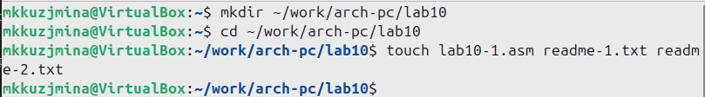

Рис. 1: снимок экрана

Вводим в созданный файл программу из первого листинга (рис. 2):

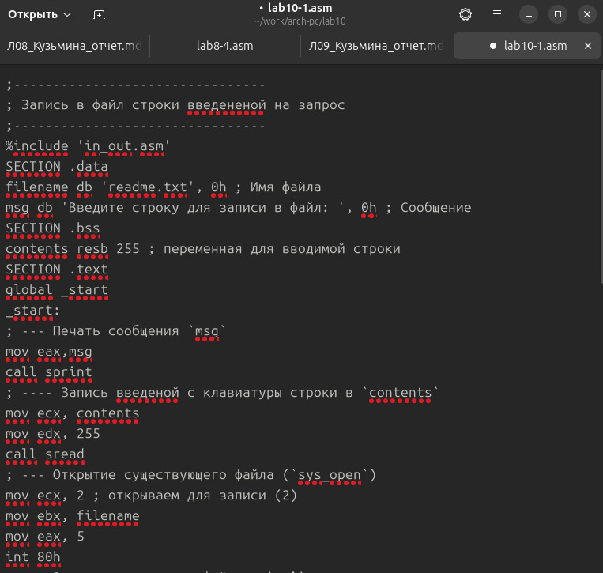

Рис. 2: снимок экрана

Запускаем программу и вводим строку (рис. 3)

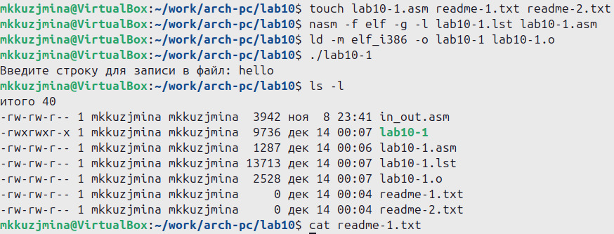

Рис. 3: снимок экрана

Меняем права владельца, после чего система отказывает в исполнении файла, т.к. владелец запретил самому себе исполнять програму (рис. 4):

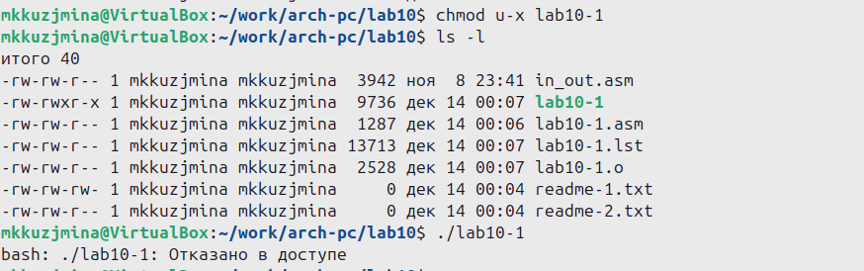

Рис. 4: снимок экрана

Добавляем к исходному файлу программы права владельца на исполнение, ни одна из строк не является командой bash, поэтому программа ничего не выполняет (рис. 5):

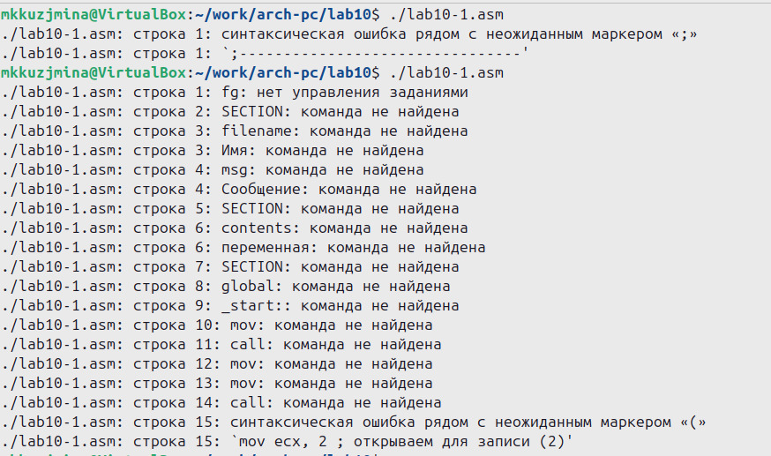

Рис. 5: снимок экрана

В соответствии с вариантом в таблице 10.4 предоставляем права доступа к файлу readme-1.txt представленные в символьном виде, а для файла readme-2.txt – в двочном виде. Проверяем правильность выполнения с помощью команды ls -l. (рис. 6):

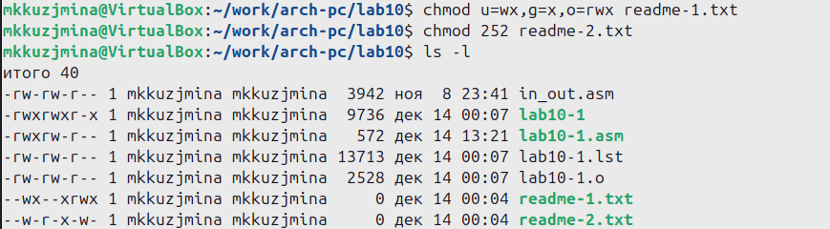

Рис. 6: снимок экрана

## 3.2 Выполнение заданий для самостоятельной работы

Пишем программу, транслируем и компилируем. Программа просит ввод с клавиатуры и создает текстовый файл с указанной в программе строкой и вводом пользователя. Запускаем программу, проверяем наличие и содержание созданного текстого файла (рис. 7):

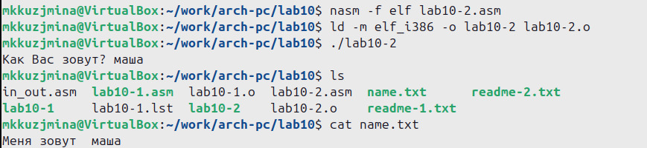

Рис. 7: снимок экрана

%include 'in_out.asm'  
  
SECTION .data  
filename db 'name.txt', 0  
prompt db 'Как Вас зовут?', 0  
intro db 'Меня зовут ', 0  
  
SECTION .bss  
name resb 255  
  
SECTION .text  
global _start  
_start:  
mov eax, prompt  
call sprint  
  
mov ecx, name  
mov edx, 255  
call sread  
  
mov eax, 8  
mov ebx, filename  
mov ecx, 0744o  
int 80h  
  
mov esi, eax  
  
mov eax, intro  
call slen  
mov edx, eax  
mov ecx, intro  
mov ebx, esi  
mov eax, 4  
int 80h  
  
mov eax, name  
call slen  
mov edx, eax  
mov ecx, name  
mov ebx, esi  
mov eax, 4  
int 80h  
  
mov ebx, esi  
mov eax, 6  
int 80h  
  
call quit

# 4 Выводы

При выполнении лабораторной работы были приобретены навыки написания программ для работы с файлами.